Отчет по Второму Этапу Индивидуального Проекта
Установка DVWA
Джаллох Ишмаил
Содержание

1 Цель работы
Получить практические навыки по установке DVWA.

2 Задание
- Установить DVWA.

3 Выполнение лабораторной работы
Открою github и захожу в репозиторий dvwa и копирую ссылку.
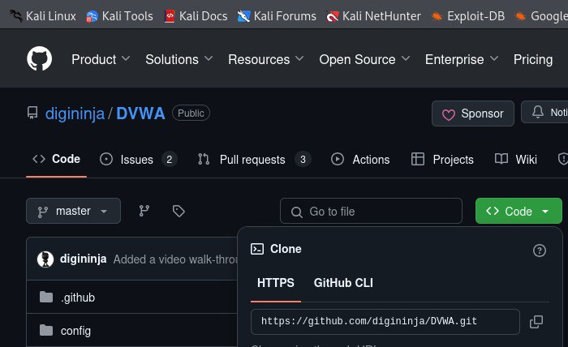
Рис. 1: репзиторий DVWA
Открою терминал, и с помощью cd, вхожу в директорию html, где сохраняются файлы локального хоста. В этой же директории клонирую репозиторий.
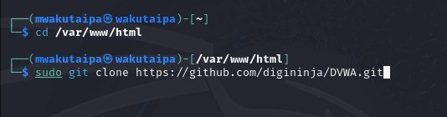
Рис. 2: Клонирование DVWA в /html
С помощью ls поверяю, что клонирование было успешно и потом разрешаю все права на все файлы в DVWA используя chmod -R 777
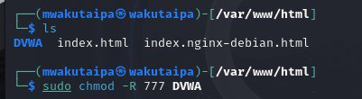
Рис. 3: chmod -R 777
Проверяю работу и захожу в dvwa/config, чтобы настроить веб-приложение.
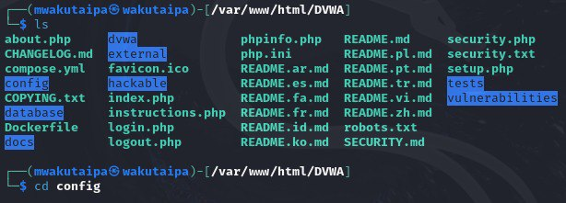
Рис. 4: директория config
Далее копирую config.int.php который содержит конфигурацию приложения.
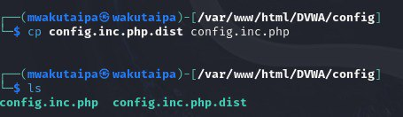
Рис. 5: копирование config.int.php
В этом файле изменяю пароль, имя пользователя на mwaku и создаю базу данных waku и сохраняю изменения.
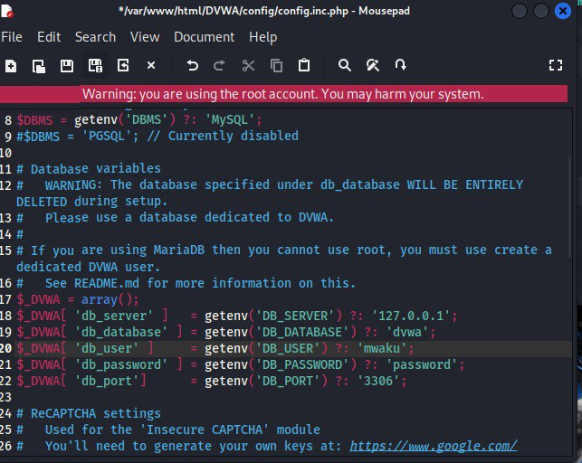
Рис. 6: редактирование файла конфигурации
Запускаю mysql с помощью start mysql и проверяю используя status mysql.
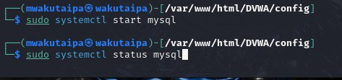
Рис. 7: Запуск mysql
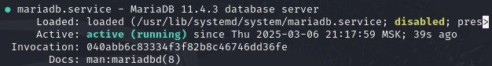
Рис. 8: прверка работы mysql
Далее я вхожу в mmysql используя mysql -u root -p
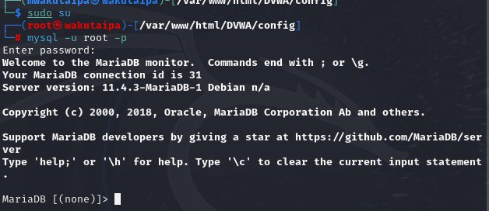
Рис. 9: вход в mysql
Создаю базу данных waku и нового пользователя используя create user ‘mwaku’@‘127.0.0.1’ identified by ‘password’. Используя эту команду, создала пользователя mwaku, работаюшего на сервер локального хоста (127.0.0.1) и пароль password.
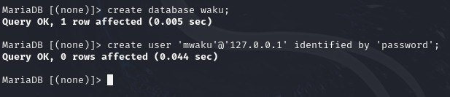
Рис. 10: создание пользоателя
Разрешаю все правав доступа этому пользователю к базе данных и завершаю работы.
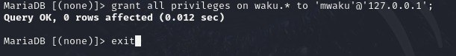
Рис. 11: Разрешение права
Запускаю сервер apache2.
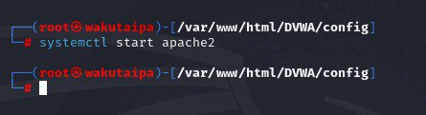
Рис. 12: Запуск apache2
Далее вхожу в /etc/php/8.2.
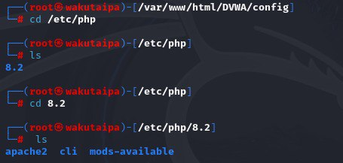
Рис. 13: вход в /etc/php/8.2
Включаю значения allow_url_fopen и allow_url_include в файле apache2/php.ini.
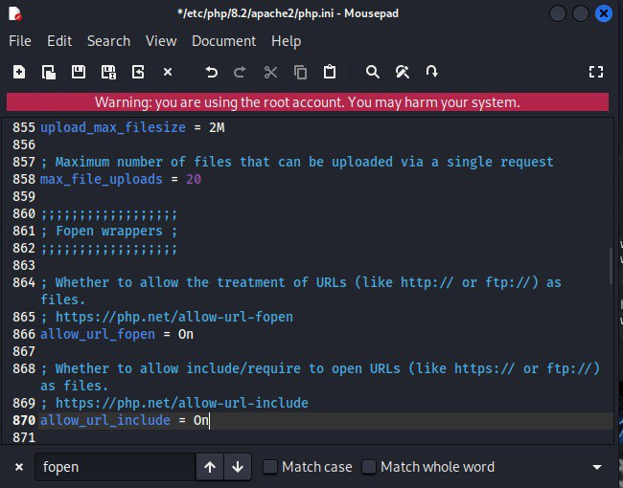
Рис. 14: Включение allow_url
Перезапускаю сервер apache2 испоьзуя systemctl restart apache2.
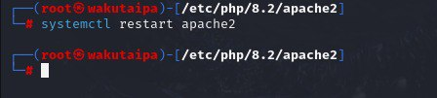
Рис. 15: Перезапуск apache2
Открою 127.0.0.1./dvwa/setup.php в браузере.
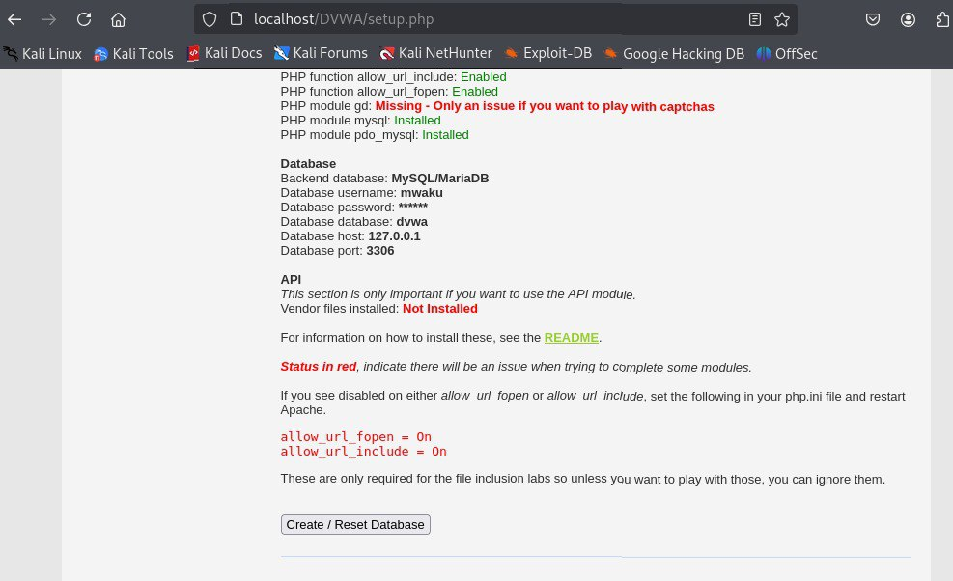
Рис. 16: страница веб-приложения
Нажимаю кнопку create/Reset database. Создается базу данных и мне перенаправляют на страницу входа. Вхожу используя логин admin и пароль p@ssword.
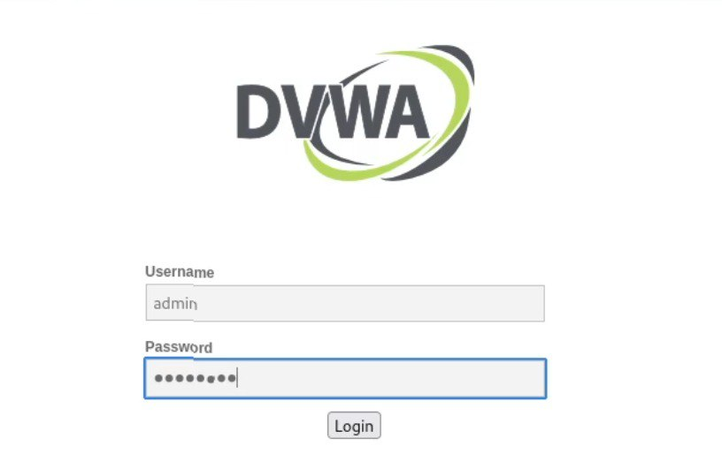
Рис. 17: Вход в DVWA
После входа попадаем на домашнюю страницу dvwa.
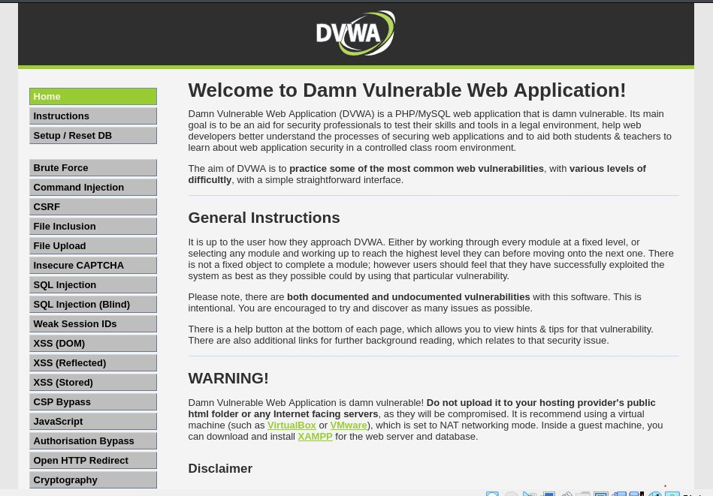
Рис. 18: Домшняя страница dvwa

4 Выводы
Получила навыки по установке DVWA.

Список литературы
[Set up DVWA in Kali Linux][https://akshaygupta21.medium.com/how-to-setup-dvwa-in-kali-linux-e7c0dc272bba]

